Сорока Э.Ю., учитель биологии и химии

МКОУ «Саметская основная общеобразовательная школа»

**Практикум 3**

**Разработка заданий на формирование функциональной**

**(естественно-научной) грамотности**

Предмет: Биология, 9 класс.

Цель: формировать у учащихся компетенции по решению заданий, связанных с текстом, в котором описывается ситуация из естествознания или из повседневной жизни.

Задания ориентированы на преодоление дефицитов, таких как:

• находить точную информацию в тексте;

• переводить один вид текста в другой (от схемы к словесному описанию и, наоборот, от словесного описания к таблице);

• работать с составными текстами (сопоставлять, сравнивать, делать заключение);

• при решении задачи неоднократно возвращаться к ее условию;

• использовать результаты решения предыдущего задания для поиска решения следующих заданий внутри текста;

• привлекать личный опыт, известные знания для решения поставленной задачи.

**Этилен в жизни растений.**

В 1901 г. русский физиолог Д. Н. Нелюбов, гуляя по вечерам, обнаружил, что деревья, растущие около газовых фонарей, преждевременно желтели и сбрасывали листья. В состав газа, использовавшегося тогда для освещения улиц, входил этилен. В 60-е годы XX в. было доказано, что растения постоянно образуют и выделяют в окружающую среду небольшие количества этилена, обладающего гормональной активностью.

Этилен обнаружен у всех высших растений, а также у водорослей, некоторых грибов и бактерий. Он образуется в плодах, цветках, листьях, облиственных стеблях, корнях и семенах. Этилен встречается во всех тканях в незначительных количествах. Он образуется при участии ауксина - гормона, стимулирующего рост и развитие растений.

Этилен — это газ, отличающийся от других гормонов очень большой летучестью.

Основное место синтеза этилена — стареющие или созревающие ткани. Например, в зрелых плодах его образуется так много, что незрелые плоды бананов, помещенные в полиэтиленовый пакет вместе со спелыми плодами, быстро созревают. Современные овощеводы активно пользуются подобной технологией. Зеленые бананы или, например, помидоры вряд ли будут пользоваться серьезным спросом у рядового потребителя, а их естественное дозревание может занять продолжительное время. Поэтому для ускорения процесса их дозревания применяются газ этилен.

В среде овощеводов, которые занимаются выращиванием и поставками сельскохозяйственных культур, принято собирать плоды, не прошедшие стадию дозревания. Этот подход позволяет дольше сохранять овощи и фрукты и без проблем перевозить их на большие расстояния.

Овощи и фрукты, выделяющие этилен, необходимо хранить отдельно от других овощей. Под влиянием этилена не только ускоряется их созревание, но и теряются качества. Овощи сильнее поражаются болезнями, ускоряется прорастание картофеля, моркови, сельдерея. Закладывая томаты на хранение, учитывайте, что капуста или сельдерей могут ухудшить их вкус. Корнеплоды моркови, хранящиеся вместе с томатами и перцем, приобретают горький вкус. Аналогично действует этилен и на столовую свеклу. Изменяется и вкус лука при хранении в одном помещении с перцем. Огурцы и перец, у которых желательно сохранить зеленый цвет, не нужно хранить рядом с яблоками, томатами и другими плодами и овощами, выделяющими этилен.

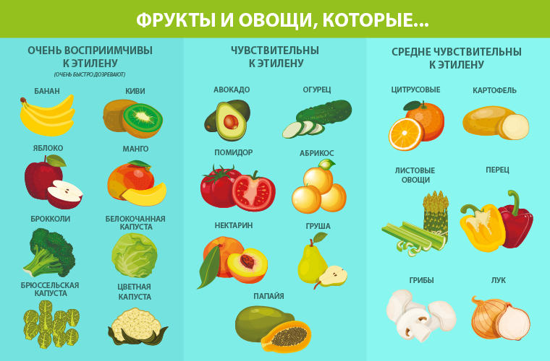

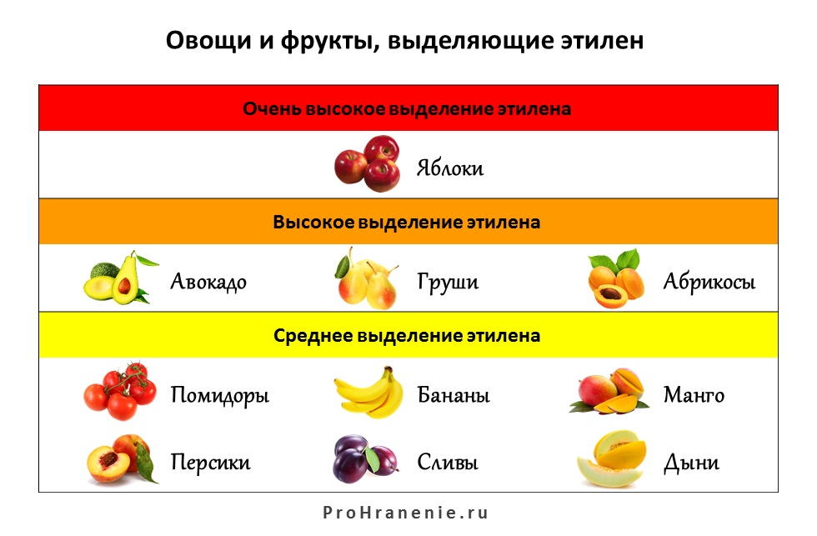

Растительные ткани всех возрастов способны продуцировать много этилена в ответ на ранение, дефицит воды, высокие и низкие температуры, ультрафиолетовое облучение. Биосинтез этилена замедляется при пониженной температуре и высокой концентрации СО2.

У водных и полуводных видов этилен способствует "выходу" из-под воды посредством быстрого удлинения стеблей или листьев. Эта реакция на побег особенно важна в рисоводстве.

Весной этилен помогает, прорастающим семенам, луковицам и клубням, вынести к свету зеленые листья и цветы.

Ученые считают, что этилен позволяет растениям приспособиться к механическим нагрузкам. Во время прорастания сквозь почву он синтезируется в самих растениях в ответ на раздражение, вызванное давлением верхнего слоя грунта. Если из-за болезни или вследствие других причин синтез нарушен, семена и даже взрослое растение не в силах преодолеть это препятствие, что ведет к его гибели.

Когда на пути проростка оказывается плотная преграда, он выделяет больше этилена, перестает расти в длину и начинает утолщаться, то есть стремится преодолеть препятствие, усилив давление. Если это удалось, концентрация этилена падает, и рост в длину восстанавливается. Наткнувшись, например, на камешек проросток увеличивает образование гормона, в результате чего изгибается и обходит преграду. В воздушной среде концентрация этилена падает и растение получает сигнал о том, что можно разворачивать семенную петельку.

Влияние этилена на зародыш используют в хранилищах картофеля и лука для подавления его роста.

Этилен стимулирует опадание листьев и плодов, так как он ингибирует синтез и передвижение ауксина, подавляющего опадание, и вызывает образование отделительного слоя в основании черешка листа, цвето- или плодоножки. Под действием этилена расположенные здесь клетки увеличиваются в размерах, в них синтезируются целлюлаза и пектиназа, разрушающие клеточные стенки. В результате связь между клетками ослабевает, и лист или цветок опадает.

Опадание листьев, цветков, плодов — нормальный процесс в жизни многолетнего растения. Таким способом растение освобождается от лишних или больше не функционирующих органов (старых листьев, неопыленных цветков, плодов, в которых семена прекратили свое развитие). Кроме того, опадание плодов помогает распространению созревших плодов. Поврежденные плоды созревают и опадают раньше.

Этилен ускоряет старение цветков после опыления. У некоторых растений, например у тюльпанов, лилий, орхидей, после опыления листочки околоцветника быстро увядают. Когда пыльца начинает прорастать на рыльце пестика, ткани столбика начинают выделять этилен. Все части цветка, привлекающие насекомых-опылителей, отмирают или меняют свою окраску, а завязь начинает быстро расти, притягивая питательные вещества.

Применяют этилен и для регулирования процесса дифференциации пола цветков у некоторых овощных культур.

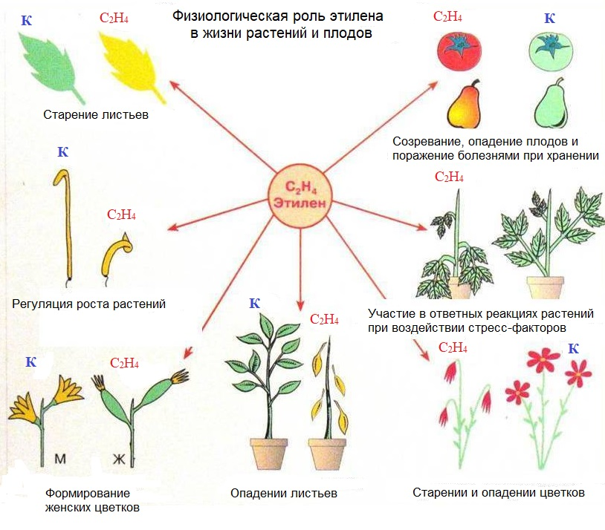

Этилен тормозит рост главного корня и стимулирует образование боковых и придаточных корней, а также корневых волосков. Образование придаточных корней у злаков помогает перенести недостаток кислорода в почве при затоплении.

**Задания.**

**Задания на умение научно объяснять явления**

**Задание 1.**

Товарное соседство – это метод размещения продуктов питания и других товаров на полках магазина, в холодильниках и складских помещения в соответствии с санитарными правилами. Придерживаться правил товарного соседства продуктов обязаны все предприятия, связанные с производством, транспортировкой, хранением, продажей и приготовлением продуктов питания.

Прочитайте текст «Этилен в жизни растений». Какое из приведенных ниже утверждений объясняет с биологической точки зрения расположение в магазинах корнеплодов в одной зоне, фруктов – в другой, зелени – в третьей. Для ответа на вопрос отметьте нужный вариант ответа.

1. это удобно персоналу, в задачу которого входит пополнение экспозиции

2. самая популярная категория (капуста, картофель, морковь, свекла и лук – так называемый «борщевой набор»), должны быть рядом, чтобы не затруднять покупателя их поисками

3. овощи и фрукты выделяют разное количество этилена и по-разному к нему относятся, поэтому нежелательное соседство может привести к порче продуктов

4. **зеленый цвет** при оформлении fresh-отдела воздействует на сознание потребителя и создает ощущение свежести

**Задание 2.**

Какой эффект может вызывать избыток этилена в теплице, где выращиваю огурцы? Для ответа на вопрос отметьте нужные варианты ответа.

1. старение и опадение листьев

2. стимулирование формирования женских цветков

3. усиление роста растений

4. преждевременное опадение плодов

**Задание 3.**

Препарат «Этефон», образующий этилен при разложении, применяют при выращивании ржи и ячменя. В чем заключается физиологическое влияние этилена на посевы? Для ответа на вопрос отметьте нужные варианты ответа.

1. увеличивает продуктивность колосьев

2. способствует формированию укороченного толстого стебля, неполегающего под тяжестью колоса

3. регулирует фотосинтетическую деятельность растений

4. используется для борьбы с вредителями

**Задания на умение интерпретировать научную информацию**

**Задание 1.**

Рассмотрите рисунок, демонстрирующий влияние этилена на проростки. Открытие роли этилена в прорастании семян было сделано в 1901 году русским ученым Дмитрием Николаевичем Нелюбовым. Он заметил, что выращиваемые в лаборатории проростки гороха под влиянием этилена получаются искривленными и укороченными, в то время как на свежем воздухе они всегда были ровными и рослыми.

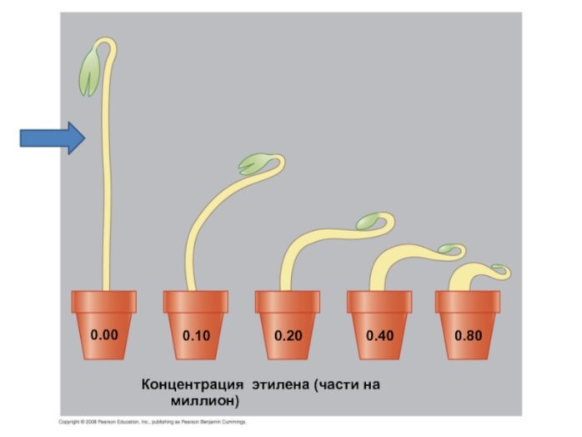

Используя содержание текста «Этилен в жизни растений», объясните физиологическое значение этилена на проростки в определенный период их развития.

**Задание 2.**

Установите соответствие между характеристикой и фитогормоном. Для этого к каждому элементу первого столбца подберите позицию из второго столбца. Впишите в таблицу цифры выбранных ответов.

|  |  |
| --- | --- |
| ХАРАКТЕРИСТИКА | ФИТОГОРМОН |
| А) усиливает рост побегов, листьев, корней, плодов | 1) ауксин  2) этилен |
| Б) разрушается под действием света |
| В) необходим для созревания плодов |
| Г) стимулирует опадание листьев и плодов |
| Д) синтезируется в стареющих тканях |
| Е) тормозит рост побега и главного корня |

|  |  |  |  |  |  |
| --- | --- | --- | --- | --- | --- |
| А | Б | В | Г | Д | Е |
|  |  |  |  |  |  |

**Задание 3.**

Работники тепличного хозяйства в ходе определения степени зрелости плодов томатов сорта Новичок проанализировали содержание в них этилена. Результаты анализа они занесли в таблицу.

Таблица

Содержание этилена в плодах томатов сорта Новичок

различной степени зрелости

|  |  |  |
| --- | --- | --- |
| Степень зрелости | Окраска плода | Содержание этилена  ppm |
| 1 плоды закончили рост, процесс созревания еще не начался | Бледно-зеленые | 7,3 |
| 2 начало процесса созревания | Желто-зеленые | 24,6 |
| 3 активизация процессов созревания | Желтые | 37,1 |
| 4 достижение полной зрелости плода | Оранжево-красные | 44,2 |
| 5 перезревание и старение плода | Красные | 32,6 |

Проанализируйте таблицу «Содержание этилена в плодах томатов сорта Новичок различной степени зрелости». Какой из приведенных ниже выводов соответствует результатам, показанным в таблице?

1. содержание этилена в плодах по мере созревания колеблется около средних величин

2. содержание этилена в плодах по мере созревания постепенно нарастает на протяжении всего времени

3. содержание этилена в плодах по мере созревания нарастает, достигая пика, а затем снижается

4. содержание этилена в плодах по мере созревания не увеличивается

**Задания на умение проводить учебное исследование**

**Задание 1.**

Николай прочитал, что незрелые плоды бананов, помещенные в полиэтиленовый пакет вместе со спелыми, вырабатывающими в большом количестве этилен, быстро созревают. Он решил провести собственное исследование этого вопроса. Для проведения эксперимента Николай приобрел в магазине несколько спелых бананов, а также бананы с видимыми признаками незрелости. Дома он поместил в полиэтиленовые пакеты 3 спелых и 2 недозрелых банана и плотно их закрыл. Один пакет оставил на свету и рядом для контрольного сравнения положил два зеленых банана. Другой пакет и два банана для контроля поместил в темное место. На следующий день он оценили результаты своего эксперимента и занес их в таблицу.

|  |  |  |  |  |
| --- | --- | --- | --- | --- |
|  | На свету | | В темноте | |
| 2-й день эксперимента | Образец | Контроль | Образец | Контроль |
| Нет видимых изменений | Незначительные признаки созревания | Нет видимых изменений | Нет видимых изменений |

Какое возможное объяснение может быть у результата эксперимента, проведенного Николаем? Еще раз внимательно прочитайте описание эксперимента и выберите правильные ответы.

1. без доступа кислорода ускорения созревания плодов не происходит

2. кислород не влияет на созревание плодов

3. в условиях недостатка освещения плоды созревают быстрее

4. свет ускоряет созревание плодов

**Задание 2.**

Николай решил продолжить эксперимент. Он раскрыл пакеты с бананами. Другие условия эксперимента не изменились. Чего не может произойти в результате эксперимента, проведенного Николаем? Выберите один ответ.

1. контрольные плоды, находящиеся на свету полностью созрели

2. в темноте признаки созревания появились только у контрольной группы плодов

3. у всех плодов, находящихся в темноте появились признаки созревания

4. у плодов, находящихся на свету в открытом пакете, появились признаки созревания